МИНИСТЕРСТВО ОБРАЗОВАНИЯ РЕСПУБЛИКИ БЕЛАРУСЬ

Учреждение образования

«Гродненский государственный университет имени Янки Купалы»

Факультет математики и информатики

Кафедра современных технологий программирования

Слабко Кирилл Андреевич

**Digital library**

Курсовая работа

студента 3 курса специальности

1-40 01 01 «Программное обеспечение информационных технологий»

дневной формы получения образования

Научный руководитель

Олизарович Евгений Владимирович,

начальник информационно-

аналитического центра.

Гродно, 2020

**РЕЗЮМЕ**

Слабко Кирилл Андреевич

Курсовая работа – «Digital Library». Работа содержит: 42 страницы, 28 иллюстраций, 8 использованных источника литературы и 2 приложения.

Цель курсовой работы: разработать онлайн библиотеку книг.

Актуальность данной работы обусловлена тем, что в наше время компьютерных технологий в общей сложности все люди давно пользуются различными программными приложениями, которые позволяют упростить жизнь. Актуальность электронной каталогизации информации и обеспечение доступа к ней, в настоящее время, особенно возрастает, так как при переходе на новые информационные технологии электронный каталог становится для пользователей одним из основных источников поиска необходимой информации.

Для реализации цели были поставлены следующие задачи:

1. Изучить литературу по данной теме.
2. Разработать веб-приложение.
3. Ознакомиться с базами данных и их использованием в приложении.

Объект исследования: веб-приложение.

Предмет исследования: свойства и применение веб-каталогизаторов.

Методы исследования: сравнительный анализ, моделирование, абстрагирование.

Содержание………………………………………………………………………..3

Введение…………………………………………………………………………...4

Глава 1. Обзор программных решений для реализации web-приложений. Описание предметной области…………………………………………….……..6

1.1 Анализ существующих решений………………..…………….……………..6

1.2 Анализ предметной области………………………....……………….……..12

1.3 Вывод по главе 1..…….……………………………………….……………..13

Глава 2. Проектирование Web-приложения “Digital Library”………….……..14

2.1Требования к функциональным характеристикам ………..………………14

2.2Use-case диаграммы приложения …………………………………….……..16

2.3 Диаграмма активностей …………………………………………...………..18

2.4 Диаграмма последовательности ……………...………………...…………..20

2.5 Разработка интерфейса пользователя для Веб-приложения “Digital Library”………………………………………………………………….………..23

2.6 Диаграмма схем состояний………………………………………………….29

2.7 Вывод по главе 2……………………………………………………………..30

ГЛАВА 3 Программная реализация Web-приложения “Digital Library”…..…31

3.1 Выбор средств разработки……………………………………….………….31

3.2 Диаграмма классов ………………………………………………………….32

3.3 Диаграмма Компонентов……………………………………………………34

3.4 Диаграмма развёртывания…………………………………………………..35

3.5 Описание приложения………………………………………………………36

3.6 Вывод по главе 3……………………………………………………………..40

Заключение……………………………………………………………………….40

Список используемой литературы…………………………………………...…41

Приложения……………………………………………………………………....42

**ВВЕДЕНИЕ**

Сегодня практически все люди используют web-приложения каждый день. Всё больше людей предпочитают приобретать, читать книги в онлайн архивах, чем иметь реальные экземпляры. Предпочтение отдаётся онлайн библиотекам с хорошей репутацией, качественным дизайном, минимальным количеством рекламы и с системой оценивая и рецензий.

Онлайн-библиотеки зарубежной литературы являются самыми популярными, в своём роде. Администраторы таких сайтов в первую очередь нацелены на то, что клиент обратит внимание на оформление веб-страницы и удобство навигации по сайту.

Раньше приходилось ходить в библиотеку, брать книгу, потом заносить обратно. Сейчас же, в век компьютерных технологий и больших прогрессов в этой сфере, все это стало намного удобнее. Теперь любой желающий, просто переходит на сайт и читает там книгу. Для решения задач с использованием компьютерных систем используется специальное программное обеспечение, часто объединённое в крупные информационно-справочные системы.

В качестве среды программирования выбрана MS Visual Studio 2019 и язык программирования C#.

* Программа была сделана на ASP.NET – это платформа разработки [веб-приложений](https://ru.wikipedia.org/wiki/%D0%92%D0%B5%D0%B1-%D0%BF%D1%80%D0%B8%D0%BB%D0%BE%D0%B6%D0%B5%D0%BD%D0%B8%D0%B5), в состав которой входит: [веб-сервисы](https://ru.wikipedia.org/wiki/%D0%92%D0%B5%D0%B1-%D1%81%D0%B5%D1%80%D0%B2%D0%B8%D1%81), программная инфраструктура, модель программирования, от компании [Майкрософт](https://ru.wikipedia.org/wiki/%D0%9C%D0%B0%D0%B9%D0%BA%D1%80%D0%BE%D1%81%D0%BE%D1%84%D1%82). Цель работы: разработать онлайн архив данных. Главной отличительной стороной данного веб-приложения является - разделение ролей на пользователя и администратора.

В зависимости от роли клиента отмечается разный функционал:

Админ: добавляет, удаляет книги, отвечает на запросы пользователей о добавлении книги. Работает с комментариями и базами пользователей.

Пользователь: ознакамливается с каталогом книг, добавляет в личное пользование, комментирует, оценивает, а также добавлена возможность добавить свою книгу в каталог сайта.

Тема работы: «Разработка веб-каталогизатора книг».

**Глава 1. Обзор программных решений для реализации web-приложений. Описание предметной области.**

* 1. **Анализ существующих решений**

**Анализ существующих интернет-каталогов**

1. **Интернет-магазин Литрес.ru**

Это магазин электронных книг, но в нем есть и бесплатный раздел, в котором представлено большое количество произведений классиков и современных авторов. Книги доступны для скачивания после авторизации на сайте. Очень приятный на вид сайт, наделён необходимым функционалом. На веб-ресурсе можно как приобретать платные издания, так и пользоваться бесплатными книгами.

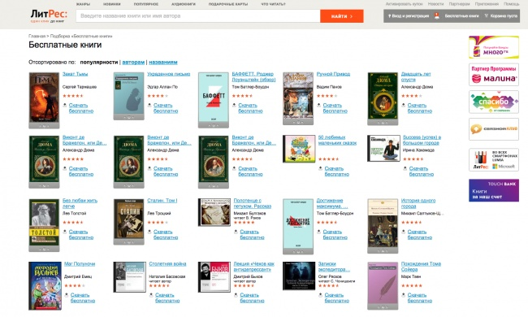

**Рисунок. 1 – Скриншот интернет-магазина “Литрес.ru”**

Достоинства:

* Понятный интерфейс,
* Онлайн консультация и поддержка через чат,
* Личный кабинет каждого пользователя
* Реальные отзывы и оценки товаров
* Наличие бесплатных товаров

Недостатки:

* Большое количество рекламы
* На все товары присутствует мнимая скидка,
* Не очень приятный дизайн

1. **Книжный портал “Livelib.ru”**

Интернет-магазин, который представляет собой книжный портал с персональными рекомендациями и личными коллекциями. Сайт позволяет не только приобретать книги, но и добавлять свои собственные. Добавлена возможность писать рецензии и оценивать товары, а также смотреть цитаты.

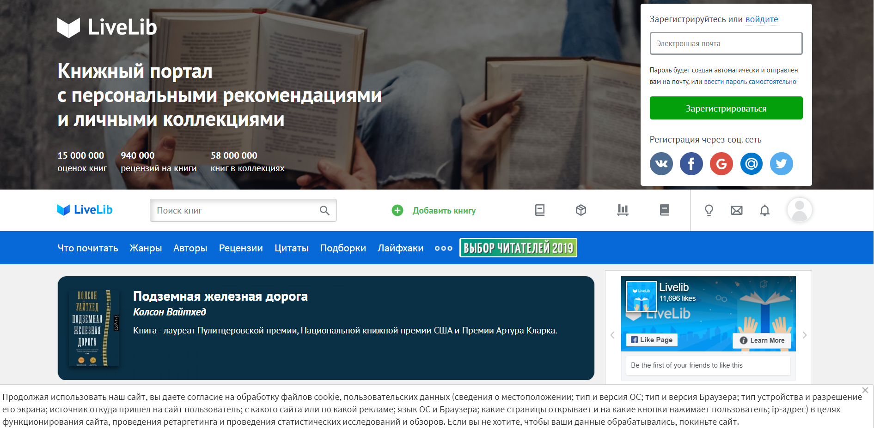

**Рисунок. 2 – Скриншот книжного портала “Livelib.ru”**

Достоинства:

* Фильтр товаров,
* Широкий диапазон товаров,
* Служба онлайн поддержки,
* Широкий выбор способов оплаты,
* Возможность регистрации и организации личного кабинета
* Отсутствие рекламы
* Персональные рекомендации
* Реальные отзывы и оценка товаров
* Очень удобный интерфейс

Недостатки:

* Перегрузки онлайн-поддержки,
* Непостоянная работа онлайн-консультанта,
* Рассылка уведомлений о пополнении товара

1. **Библиотека Максима Мошкова “Lib.ru”**

Одна из самых первых электронных библиотек, которая была создана в 1994 году. Авторы и читатели ежедневно пополняют ее на добровольной основе. У сайта очень простой интерфейс, поэтому, когда зайдете туда, не переживайте: с вашим гаджетом все в порядке, это просто сайт такой. Сервис денег не берет, читать можно абсолютно все, но только онлайн. Скачать книгу нельзя.

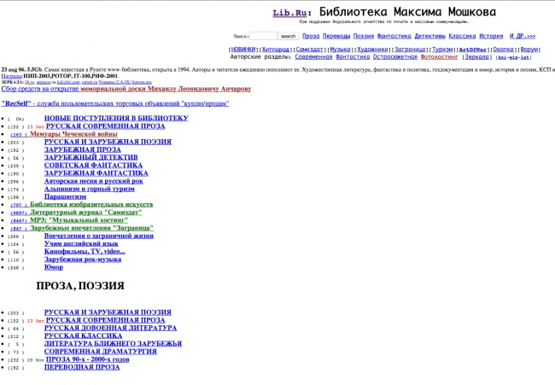

**Рисунок. 3 – Библиотека Максима Машкова**

Достоинства:

* Огромная база самых различный книг
* Форум читателей, высказывающих своё мнение о книгах.
* Полное отсутствие рекламы
* Подробный поиск и фильтрация товаров,

Недостатки:

* Отсутствие возможности написания отзывов и оценки.
* Очень простой дизайн сайта.
* Отсутствие возможности скачивать книгу

1. **Онлайн-библиотека «online-knigi.com»**

Онлайн-библиотека, которая представляет собой книжный портал с персональными рекомендациями и личными коллекциями. Сайт позволяет не только приобретать книги, но и добавлять свои собственные. Добавлена возможность писать рецензии и оценивать товары, а также смотреть цитаты.

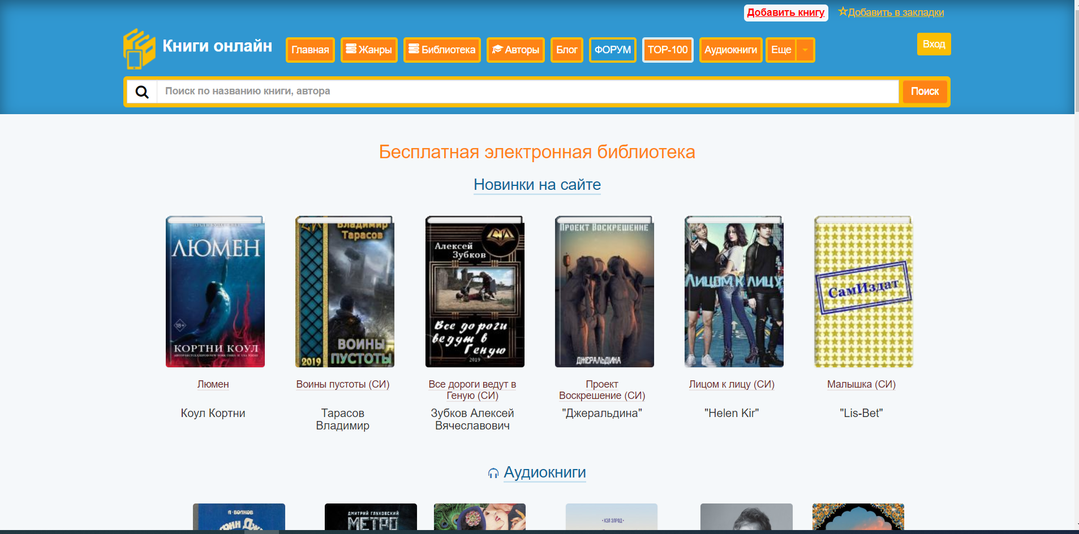

1. **Рисунок. 4 – Скриншот онлайн-библиотеки «online-knigi.com»**

Достоинства:

* Приятный и плавный интерфейс,
* Структурированный список товаров,
* Все книги бесплатные даже с авторскими правами
* Все книги можно скачивать, а аудиокниги прослушивать прямо на сайте
* Реализация личного кабинета

Недостатки:

* Отсутствие отзывов о товаре,
* Отсутствие онлайн-поддержки
* Наличие рекламы

1. **Онлайн-библиотека «booksonline.com.ua»**

Онлайн-библиотека, которая максимально копирует дизайном сайты подобного формата. Добавлена возможность писать рецензии и оценивать товары, а также смотреть цитаты.

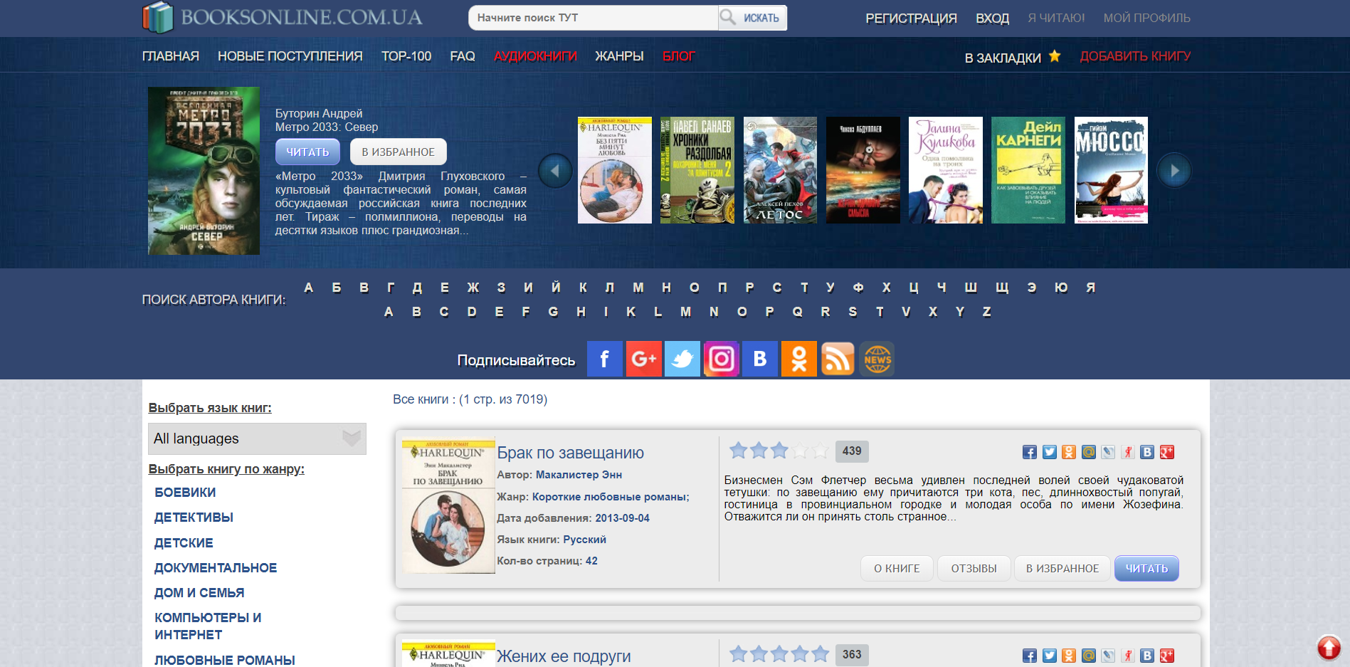

**Рисунок. 5 – Скриншот онлайн-библиотеки**

**“ booksonline.com.ua ”**

Достоинства:

* Структурированный список товаров,
* Широкий выбор товаров,
* Корректно работающий поиск товаров,
* Наличие и персональная реализация личного кабинета
* Добавление собственной книги

Недостатки:

* Огромное количество рекламы
* Все книги бесплатные, даже нарушающие авторские права
* Отсутствие обратной связи
* Невозможность скачивать книги

**ИТОГИ**

Исходя из анализа существующих онлайн-библиотек, реализующих книги различных категорий, можно выделить основные функции, которыми должен обладать портал такого типа. Также, были выявлены достоинства и недостатки приведённых веб-страниц. В результате анализа существующих решений можно выделить оптимальные требования к разрабатываемой программе:

корректный и понятный интерфейс,

поиск товаров по названию,

корректно проработанная база данных со всей продукцией,

А также возможность добавления книги пользователя, с возможностью написания рецензии и оценки.

Это позволит не допустить ошибок, которые показались достаточно грубыми как при оформлении, так и при разработке функциональности Онлайн-библиотеки.

**1.2 Анализ предметной области**

В рамках данного курсового проекта разработано Web-приложение «Digital Library».

Программа позволит пользователю (клиенту) ознакомиться с сайтом с помощью простой и удобной навигации, просмотреть каталог книг, найти подходящую, написать рецензию\отзыв, а также добавить свою собственную.

Со стороны администратора будут доступны такие возможности как, добавление новой книги, редактирование уже имеющихся товаров, просмотр информации о книгах, информация и статистика пользователя.

В нашем приложении выделяются 2 основных категории лиц:

* ПОЛЬЗОВАТЕЛЬ
* АДМИНИСТРАТОР

Краткое описание основных действующих лиц представлено в таблице 1.

Таблица 1 - Действующие лица.

|  |  |
| --- | --- |
| Название | Профиль, подготовка и навыки |
| ПОЛЬЗОВАТЕЛЬ | Обычный пользователь. Может просматривать размещённую на сайте информацию о книгах, представленных библиотекой. Может добавить в личный архив книгу, комментировать и оценивать. Использует возможности графического интерфейса приложения. Требуются базовые навыки работы с ПК. |
| АДМИНИСТРАТОР | Человек, занимающийся поддержанием работы сайта. Может просматривать и редактировать размещённую на сайте информацию о книгах, может добавлять новую книгу пользователя. Использует возможности графического интерфейса приложения. Требуются средние навыки работы с ПК. |

* 1. **Выводы по главе 1**

С помощью анализа существующих решения и предметной области нам удалось выяснить каким должен быть функционал и графическая составляющая онлайн библиотеки. Также, были выявлены достоинства и недостатки веб-страниц похожего содержания. А также удалось определить роли и функциональность для них на сайте.

**Глава 2. Проектирование Web-приложения “Digital Library”**

**2.1 Требования к функциональным характеристикам**

Прежде всего, следует отметить, что приложение должно быть и соответствовать бизнес требованиям. Необходимо разделить все книги на основные категории\жанры:

* Зарубежная литература
* Родная литература

Далее следует разграничить возможности каждого пользователя. Администратор имеет право доступа ко всем функциям. У остальных права ограничены. Рассмотрим подробнее.

**Администратор:**

- Добавление книг в базу данных

- Создание новой категории

- Редактирование таблиц книг

- Удаление книг из базы данных

- Возможность чистить отзывы.

**Пользователь:**

- Навигация по сайту

- Выбор категории, авторов книг

- Сортировка

- Поиск

- Просмотр подробной информации о книге

- Возможность оставления оценки, отзыва

- Добавление книги в личное пользование

Все эти функции также можно разделить на три части по приоритетам.

**1) Важные задачи** (без которых программа не имеет смысла):

- Добавление книги в базу данных

- Удаление книги из базы данных

- Редактирование данных (под данными понимается:

* Название
* Иллюстрации
* Год
* Жанр
* Автор
* Количество страниц
* Краткое описание
* Содержание
* Рецензии пользователей

**2) Существенные требования** (если программа не будет их удовлетворять, то она все равно будет выполнять главные функции):

* Редактирование и оставление отзыва, оценка
* Грамотная реализация интерфейса приложения
* Редактирование отзывов пользователей, со стороны администратора

**3) Желательные** (необязательные):

* Добавление книги в личный архив
* Осуществление поиска товара по критериям:

- Название

- Автор

-Жанр

**2.2 Use-case диаграммы приложения**

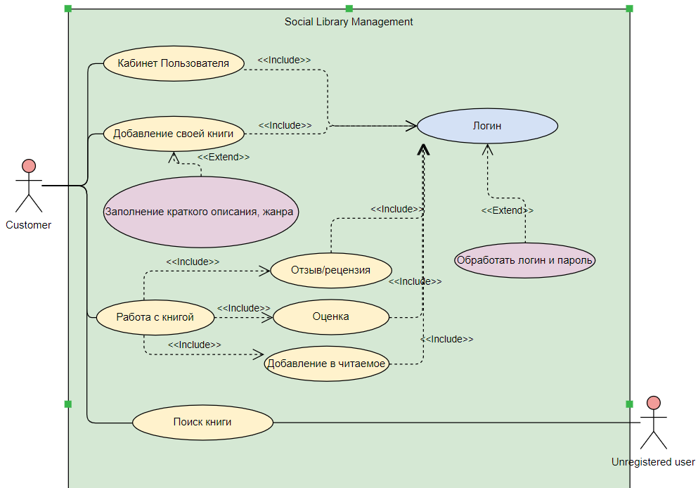

**Рисунок 6. User Use-Case диаграмма «Digital Library»**

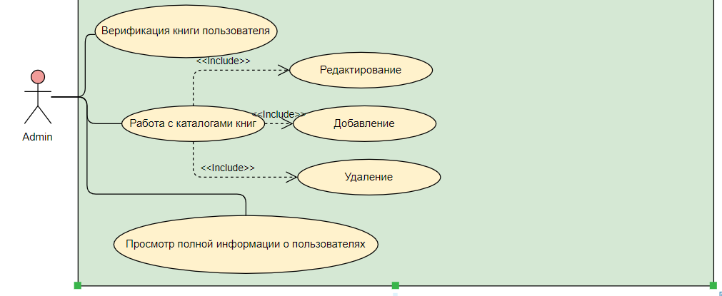

**Рисунок 7. Admin Use-Case диаграмма «Digital Library»**

**На диаграмме использования изображаются:**

- «Customer»: просматривает каталог книг, комментирует, оценивает, добавляет в личный архив книгу, а также предлагает свою книгу на добавление в каталог сайта

- «Admin»: обладает расширенным набором возможностей: контролирует добавление книг, просматривает статистику пользователя

- «Unregistered user»: возможности ограничены просмотр каталога

**Варианты использования** (прецеденты) — сервисы, которые наша система предоставляет актёрам;

Работа с книгой: Добавление\редактирование отзывов, оценка, добавление в личный архив книги. Добавление требует **обязательного** заполнения описания, жанра и названия книги.

Добавление своей книги: пользователь добавляет свою книгу, требуется соблюдение требований.

Поиск книги: включает в себя поиск и просмотр каталога книг.

Логин: регистрация или вход в систему, вход проверяет введённые данные.

Верификация книги пользователя: предварительный просмотр данных книги до добавления на сайт.

Работа с каталогами книг: редактирование, удаление и добавление книги, без предварительной вериикации.

Просмотр полный информации о пользователях: данные, добавленные книги пользователя.

**2.3 Диаграмма активностей**

Чтобы отразить динамические аспекты поведения системы были построена диаграмма активности. С их помощью, удалось наглядно представить алгоритмы действий (активностей), выполняющихся в системе. Итак, ниже представлены диаграмма, отображающие процессы модели пользователя (рис.8).

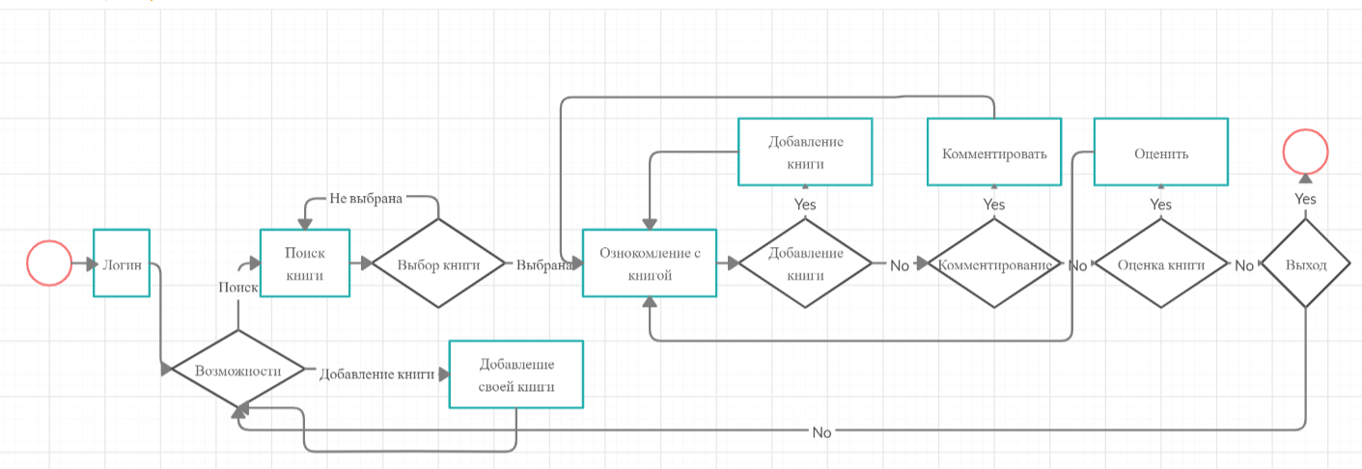

**Рисунок 8. Диаграмма активности пользователя**

На диаграмме активности пользователя изображаются:

- Действие «Логин» - Регистрация или вход в систему под своим логином и паролем

- Решение - Возможности («Поиск книги» или «Добавление своей книги»).

- Действие «Поиск книги» - Поиск подходящей книги.

- Действие «Добавление своей книги» - Пользователь добавляет свою книгу.

- Решение – Выбор книги («Выбрана» или «Не выбрана книга»).

- Действие «Ознакомление с книгой» - Открытие описания книги.

- Решение – Добавление книги («Добавление книги» и «Просмотр в личном архиве», или «Добавление не требуется»).

- Действие «Добавление книги» -Добавление книги в личный архив.

- Решение – Комментирование («Комментировать» или «Не комментировать»).

- Действие «Комментировать» - добавление комментария к книге пользователем.

- Решение – Оценка книги («Оценить» или «Не оценивать»).

- Действие «Оценить» - добавление, изменение оценки к книге пользователем.

- Решение – Выход («Выйти» или «Не выходить»).

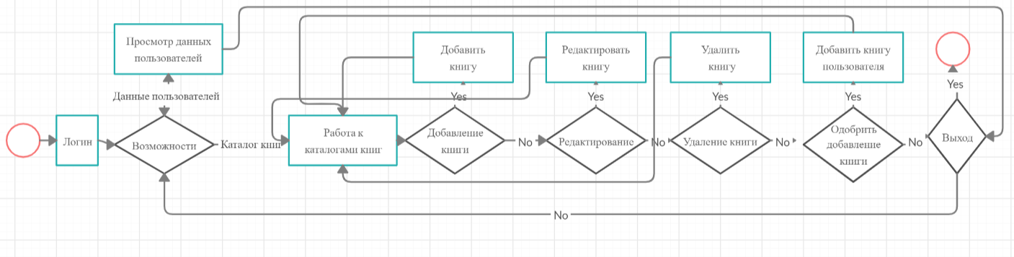

**Рисунок 9. Диаграмма активности администратора**

На диаграмме активности администратора изображаются:

- Действие «Логин» - вход в систему под своим логином и паролем

- Решение - Возможности («Просмотр данных пользователей» или «Работа с каталогами книг»).

- Действие «Просмотр данных пользователей» - Просмотр данных пользователей.

- Действие «Работа с каталогами книг» - Пользователь добавляет свою книгу.

- Решение – Добавление книги («Добавить» или «Не добавлять»).

- Действие «Добавить» - Добавить книгу в базу данных.

- Решение – Редактирование («Редактировать книгу» или «Не редактировать»).

- Действие «Редактировать книгу» -Изменение данных книги в архиве.

- Решение – Удаление книги («Удалить книгу» или «Не удалять»).

- Действие «Удалить книгу» - Удаление книги из архива.

- Решение – Одобрить добавление книги («Добавить книгу пользователя» или «Отклонить»).

- Действие «Добавить книгу пользователя» - Если книга пользователя не нарушает никаких прав и правил, администратор добавляет её.

- Решение – Выход («Выйти» или «Не выходить»).

**2.4 Диаграмма последовательности**

Диаграммы последовательности, в частности, важны при проектировании, т.к. они помогают уяснить роли объектов в потоке и, следовательно, предоставляют начальные данные для определения интерфейсов и назначений классов.

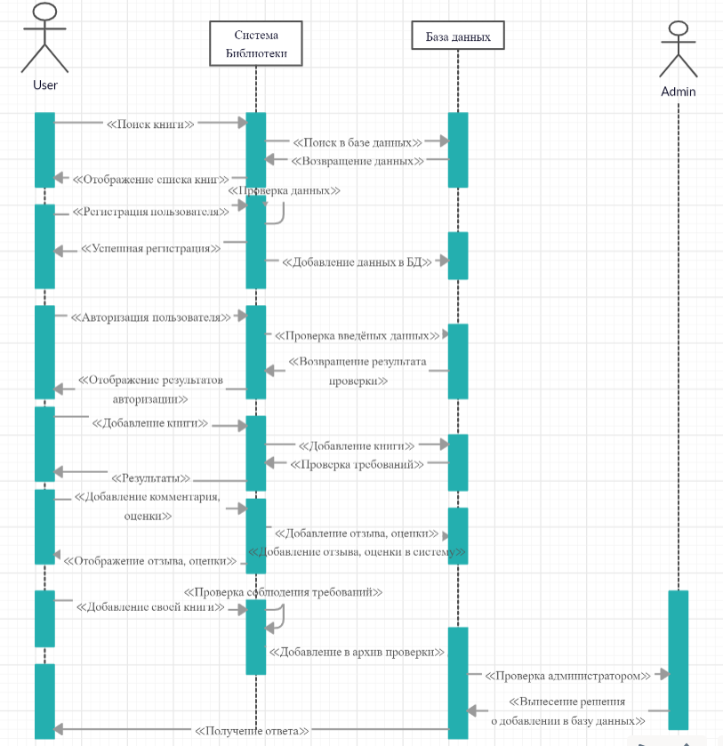

**Рисунок 10. Диаграмма последовательности пользователя “Digital Library”**

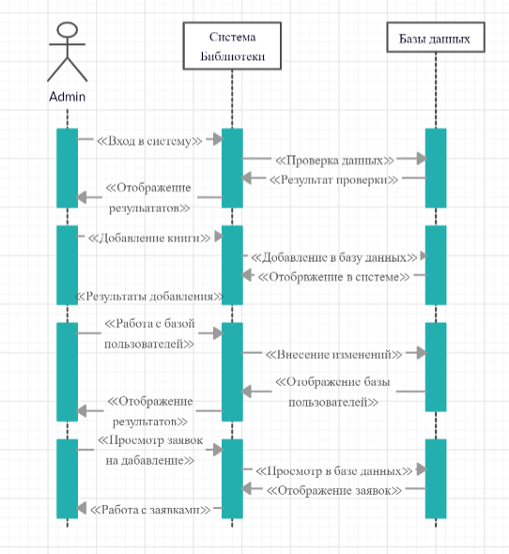

**Рисунок 11. Диаграмма последовательности администратора“Digital Library”**

1.Регистрация пользователя – для получения большего функционала, пользователя требуется зарегистрироваться.

2. “Проверка данных” – система проверяет введённые данные на соблюдение требований.

3.Добавление данных в БД - добавление данных пользователя в Базу данных.

4.Авторизация пользователя – вход пользователя в систему.

5.Проверка введённых данных – проверка логина и пароля с базой данных.

6.Поиск книги – поиск книги по названию или категории.

7.Поиск в базе данных – поиск данных книги в базе данных.

8.Добавление книги – добавление книги в личный архив пользователя.

9.Добавление отзыва – добавление отзыва о книге в базу данных

10.Добавление оценки – оценка товара и добавление её в базу данных.

11.Добавление своей книги – пользователя может предложить добавить книгу.

12.Проверка соблюдения требований – система проверяет книгу на соблюдение требований.

13.Проверка администратором – администратор решает, стоит ли добавлять книгу.

14.Вынесение решения о добавлении в базу данных – разрешается или отклоняется добавление книги в каталог сайта.

15.Получение ответа – пользователь получает ответ о добавлении или отказе на добавление книги.

Работа с базой пользователей – Внесение изменений в базу данных пользователей.

Просмотр заявок на добавление – База данных заявок.

**2.5 Разработка интерфейса пользователя для Веб-приложения “Digital Library”**

Каждое окно соответствует общим требованиям, которым должен удовлетворять каждый интерфейс, а именно: принцип структуризации, простоты, видимости, обратной связи, толерантности, повторного использования.

Разберем окна данного приложения поподробнее:

1)Главное меню. В нем можно увидеть полный список книг, поиск, выбор категории, осуществить авторизацию, а также перейти в личный кабинет пользователя, который доступен только авторизованным пользователям (Рис.12).

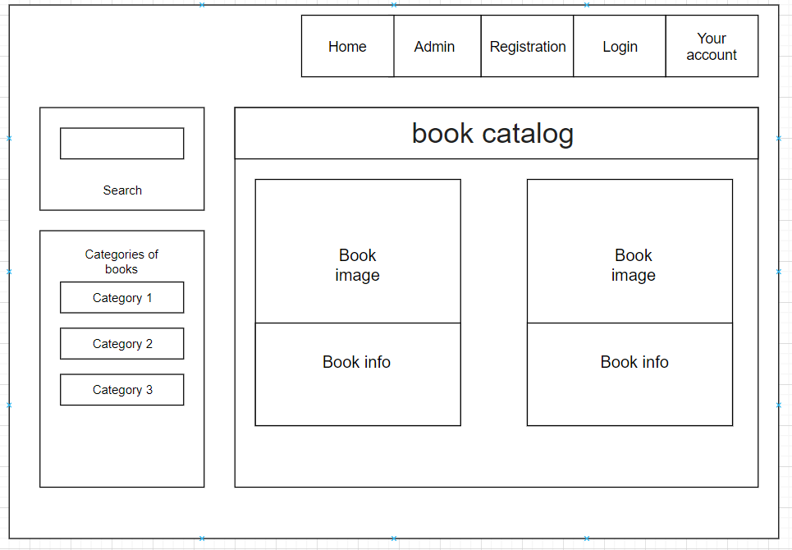

**Рисунок 12. Главное меню**

Home – переход в главное меню.

Admin – переход в меню авторизации админа.

Registration - регистрация пользователя.

Login – меню авторизации пользователя.

Your account – кабинет пользователя.

Search – поиск книг.

Categories of books- категории книг.

Book catalog – Включает в себя список всех доступных книг. Каждая из книг включает “Book image” и “Book info”, которые отображают обложку книги и краткую информацию о книге соответственно.

При нажатии на одну из книг происходит переход на одну страницу книги.

2) Страница детальной информации о книге.

Для пользователя открывается страница, на которой отображается полная информация о книге: автор, год, жанр, краткое описание, содержимое книги, категория. Меняется только содержимое “Book catalog”, которое служит местом для контента. А также кнопка добавления книги в личный архив, для дальнейшего пользования (только зарегистрированным пользователям). (Рис.2)

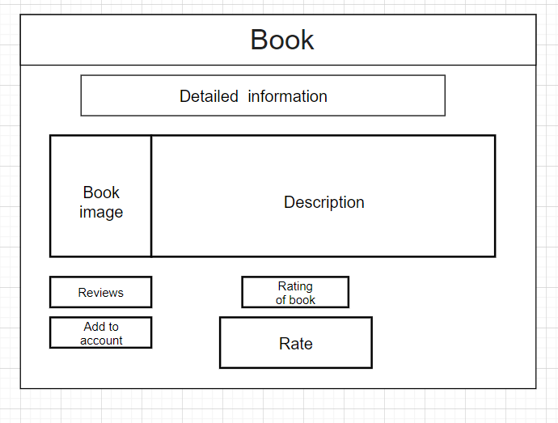

**Рисунок 13. Подробнее о книге**

Detailed information – Подробная информация о книге: название, автор, жанр, описание, количество страниц, никнейм добавившего, pdf-file (Если он есть) самой книги.

Book image – обложка книги.

Description – подробное описание книги.

Reviews – переход на страницу отзывов, комментариев о книге.

Add to account – добавление книги в личный архив.

Rating of book – текущая оценка книги, по версии проголосовавших.

Rate – система оценки книги, пользователь выбирает оценку от 0 до 5 и голосует, оценка добавляется на аккаунт.

3) Страница регистрации пользователя.

Для получения большего набора функциональности пользователю необходимо зарегистрироваться с последующей авторизацией. Чтобы пройти регистрацию пользователю необходимо соблюдать требования регистрации. (Рис.3)

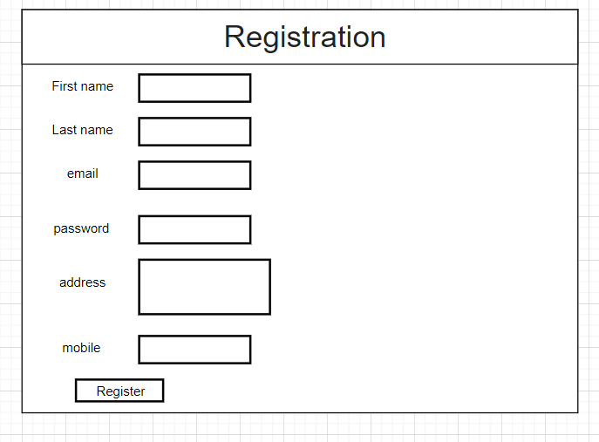

**Рисунок 14. Окно регистрации**

Обязательные поля для заполнения: email, password, mobile.

Email проверяет существует ли уже пользователь в системе с таким email, а также проверяется является ли это почтой. В mobile можно написать только белорусский номер телефона. Если все требования соблюдены пользователь успешно регистрируется. В обратном случае высветится ошибка.

4)Страница добавления книги

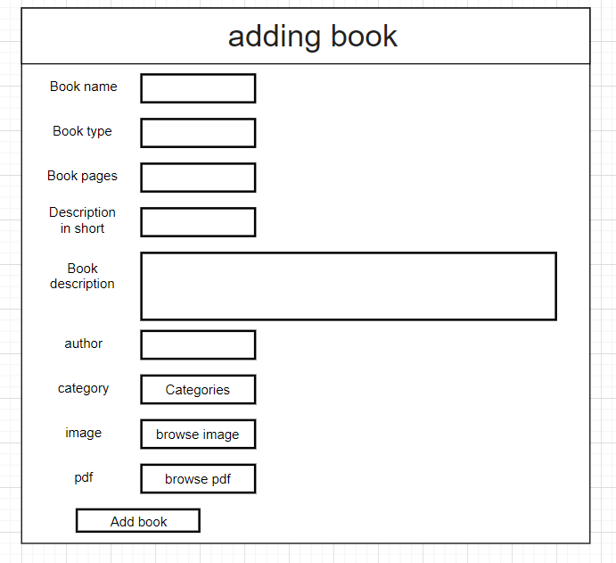

**Рисунок 15. Окно добавления книги**

Окно добавление книги включает в себя: имя, жанр, количество страниц, краткое описание, полное описание, автор, категория, обложка, и Pdf-файл с самой книгой.

Обязательные поля для заполнения: book description, book name, book pages. При этом в book pages должно быть написано число. В обратном случае высветится ошибка. Если обязательные поля будут заполнены, книга будет добавлена в систему.

5) Кабинет администратора

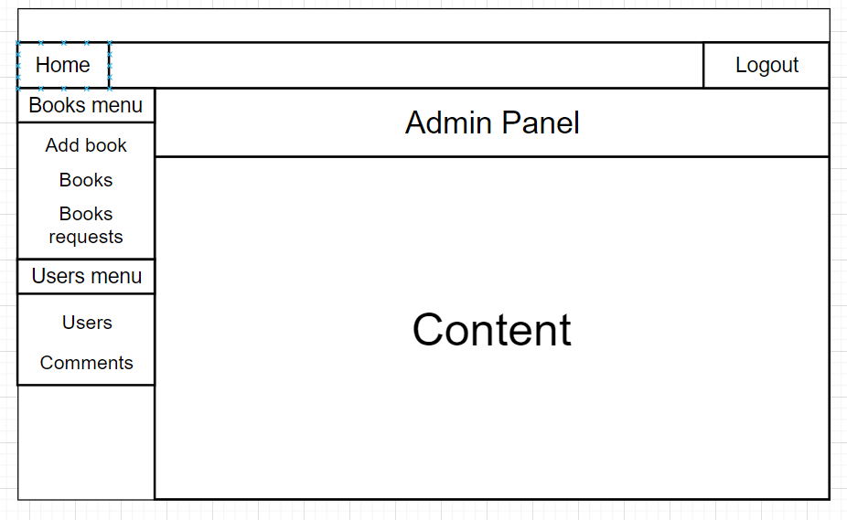

**Рисунок 16. Кабинет администратора**

При переходе по вкладкам кабинета администратора изменяется только содержимое “Content”.

Home – переход на главную страницу кабинета администратора.

Logout – выход из кабинета на главную страницу сайта и выход из учётной записи администратора.

Add book – переход на страницу добавления книги в каталог сайта.

Books – все добавленные на сайт книги, с возможностью их удаления.

Books requests – переход на страницу пользовательских запросов на добавление книг, с возможностью принятия или отклонения запроса.

Users – просмотр всех существующих пользователей, с возможностью изменения данных. удаления или блокировки.

Comments – Все комментарии пользователей с возможность их редактирования и удаления.

**2.6 Диаграмма схем состояний**

Для лучшего понимания последовательности перехода из одного окна в другое, была построена диаграмма схем состояний. Было смоделировано поведение пользователя, в зависимости от его роли. Таким образом, хорошо просматривается как страницы сменяют друг друга.

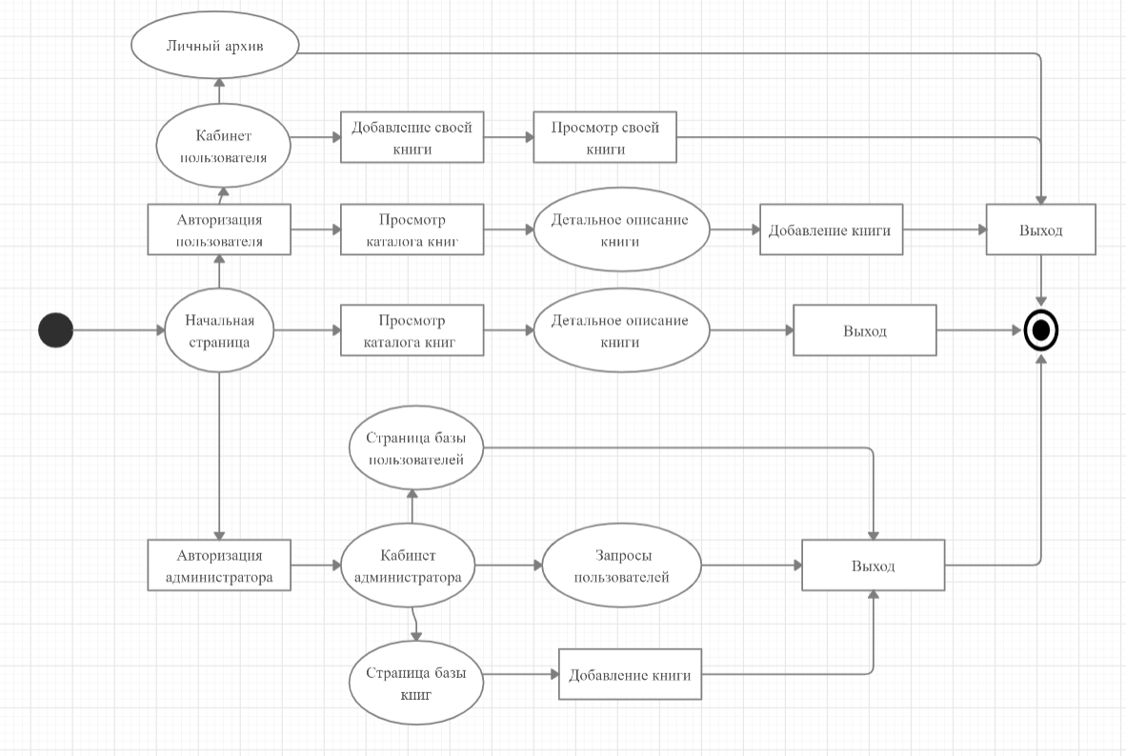

**Рисунок 17. Диаграмма схем состояний “Digital library”**

На диаграмме изображаются:

- Состояние «Начальная страница» - Начальная страница приложения

- Действие «Авторизация пользователя» при условии, что пользователь распознан.

- Действие «Авторизация администратора» - вход в систему под админом.

- Действия «Просмотр каталога книг» - отображение каталога книг с соответствующим меню.

- Состояние «Детальное описание книги» - отображение страницы с детальным описанием выбранной книги.

- Действие «Добавление книги» - добавление книги в каталог сайта (для администратора).

- Действие «Добавление книги» - добавление книги в личный архив (для пользователя).

- Действие «Добавление своей книги» - добавление книги в запросы (для пользователя).

- Состояние «Кабинет пользователя» - отображение кабинета пользователя.

- Состояние «Кабинет администратора» - отображение кабинета админа.

- Состояние «Личный архив» - отображение книг личного архива пользователя.

- Состояние «Страница базы пользователей» - отображение базы пользователей.

- Состояние «Страница базы книг» - отображение базы книг.

- Состояние «Запросы пользователей» - отображение запросов пользователей.

- Действие «Просмотр своей книги» - отображение книги пользователя.

- Действие «Выход» - закрытие программы.

**2.7 Выводы по главе 2**

Нам удалось определиться с функциональной частью нашего приложения. Какими правами и функционалом должны обладать пользователь и администратор. И главное самостоятельно составить следующие диаграммы: Use-case диаграмма, диаграмма активностей, диаграмма последовательности, диаграмма схем состояний; а также составить интерфейс пользователя программы. Эти диаграммы помогают определить поведение программы, как она ведёт себя в разных ситуациях, а также определить функциональность приложения от лица разного типа пользователей.

**Глава 3. Программная реализация Web-приложения “Digital Library”**

* 1. **Выбор средств разработки**

В качестве языка программирования для написания приложения был выбран C#. На сегодняшний момент язык программирования C# один из самых мощных, обладающий огромным функционалом. В настоящий момент на нем пишутся самые разнообразные приложения: от небольших компьютерных программок до крупных веб-порталов и веб-сервисов, обслуживающих ежедневно миллионы пользователей. В качестве платформы был выбран ASP.NET. ASP.NET предоставляет три платформы для создания веб-приложений. Веб-форм ASP.NET MVC и веб-страниц ASP.NET. Все три платформы стабильны и полноценны: замечательные веб-приложения можно создать с помощью любой из них. Независимо от того, какую платформу выберете, вы везде получите все преимущества и возможности ASP.NET.



Работа с базами данных помогла сократить время на написание многих функций, Базы данных обязательны к изучению. Это вызвано удобством и огромной вариативностью их применения.

Основные преимущества ASP.NET:

* Современный компилируемый язык программирования (C#, VB.NET) с поддержкой объектно-ориентированного программирования. C# является самым распространенным в мире языком программирования как для разработки Windows-приложений, так и Интернет-приложений.
* Средства многократного использования кода - пользовательские элементы управления и веб-контролы.
* Наличие большого количества компонентов для решения стандартных задач - работы с данными, авторизации, навигации и т.п.
* Средства кэширования, позволяющие увеличить производительность приложений.
* Строение ASP.NET как технологии позволяет компилировать программный код и все страницы сайта. Код интерпретируется в PHP значительно медленнее и не дает нужного эффекта производительности.

**3.2 Диаграмма классов и данных**

Диаграмма классов определяет типы классов системы и различного рода статические связи, которые существуют между ними. На диаграммах классов изображаются также атрибуты классов, операции классов и ограничения, которые накладываются на связи между классами. Вид и интерпретация диаграммы классов существенно зависит от точки зрения (уровня абстракции): классы могут представлять сущности предметной области (в процессе анализа) или элементы программной системы (в процессах проектирования и реализации).

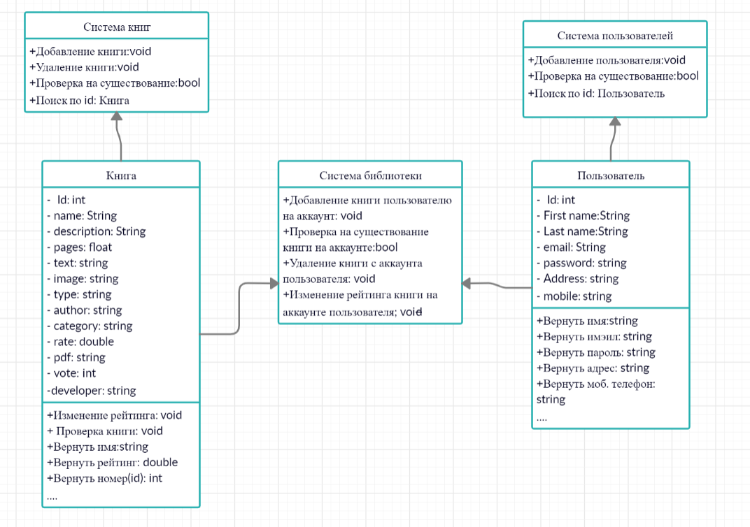

**Рис.18 Диаграмма классов для “Digital Library”**

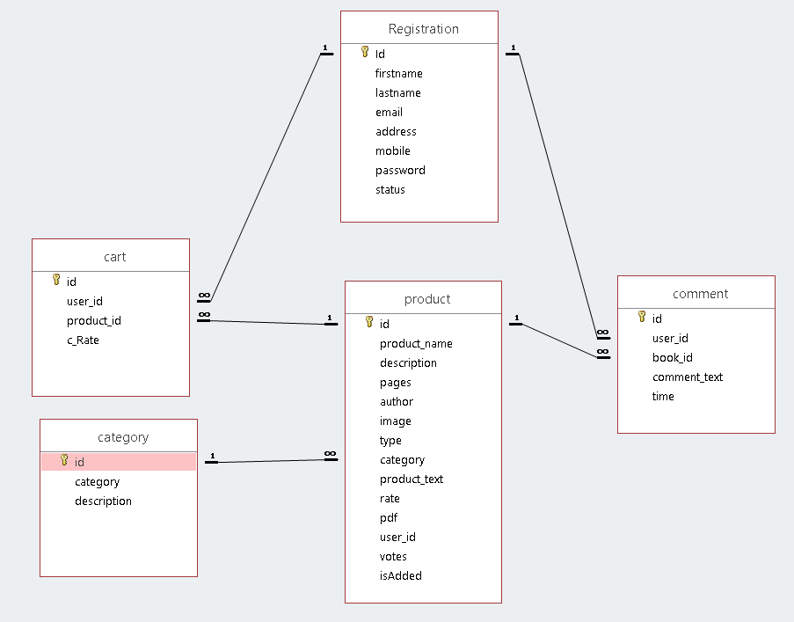

**Рис.19 Диаграмма данных для “Digital Library”**

В системе только две сущности: классы Пользователь и Книга. Каждый из этих классов обладает своим набором атрибутов:

Пользователь: Id, имя, фамилия, почта, пароль, адрес, моб. Телефон и методами возвращения этих самых атрибутов.

Книга: id, имя, описание, автор, количество страниц, полное описание, обложка, pdf-файл, рейтинг, количество голосов, категория, жанр, ник добавившего.

Система книг: осуществляет работу с книгами – добавление, удаление книги из каталога, поиск по id, проверка на существование, изменение рейтинга.

Система пользователей: осуществляет работу с пользователями – добавление пользователя в базу данных, поиск по id, проверка на существование.

Система библиотеки: осуществляет работу пользователя с книгами – добавление, удаление книги из личного архива, поиск по id, проверка на существование, изменение рейтинга книге.

**3.3 Диаграмма Компонентов**

Диаграмма компонентов позволяет определить состав программных компонентов, в роли которых может выступать исходный, бинарный и исполняемый код, а также установить зависимости между ними.

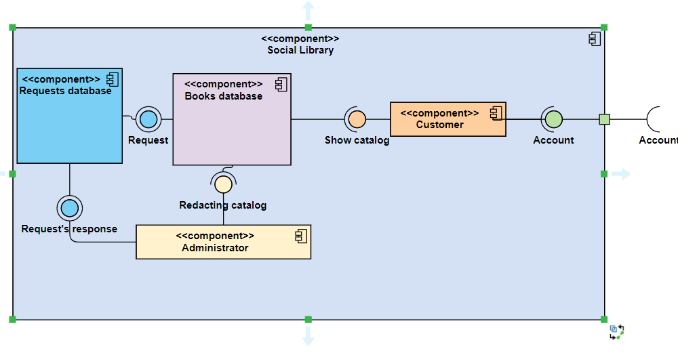

**Рис.20 Диаграмма Компонентов “Digital Library**

В диаграмме компонентов задействованы следующие компоненты: Customer, Administrator, Book’s requests, Books catalog, User’s archive.

Customer – авторизованный пользователь.

Show catalog – просмотр каталога книг.

Books database – база данных каталога книг.

Request – запрос на добавление книги пользователем.

Administrator – администратор библиотеки.

Request’s response - ответ на запрос пользователя.

Requests database – база данных запросов на добавление.

Redacting catalog – работа с базой данных книг администратором.

**3.4 Диаграмма развёртывания**

Польза **диаграмм развертывания**:

**Диаграмма развертывания** показывает топологию системы и распределение компонентов системы по ее узлам, а также соединения - маршруты передачи информации между аппаратными узлами.

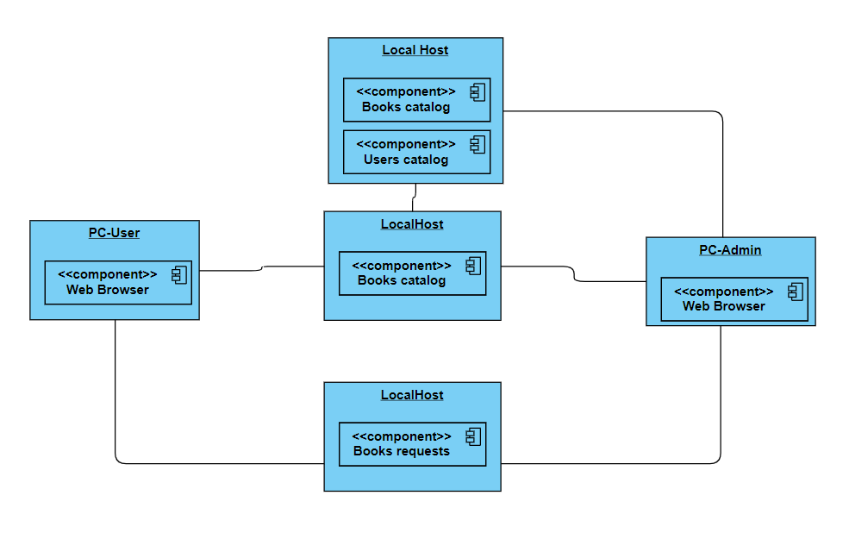

**Рис.21 Диаграмма развёртывания**

В диаграмме развёртывания задействованы следующие компоненты:

Web browser – браузер пользователя, с которого запускается веб-приложение.

Books catalog – база данных книг, отображаемых на веб-странице с помощью LocalHost.

Users catalog – база данных пользователей.

Books requests – база данных запросов на добавление книг. Администратор отвечает на запрос пользователя.

Диаграмма развертывания показывает топологию системы и распределение компонентов системы по ее узлам, а также соединения - маршруты передачи информации между аппаратными узлами.

**3.5Описание приложения**

1)Первое на что обращает пользователь сайта – это его дизайн, оформление главой страницы.

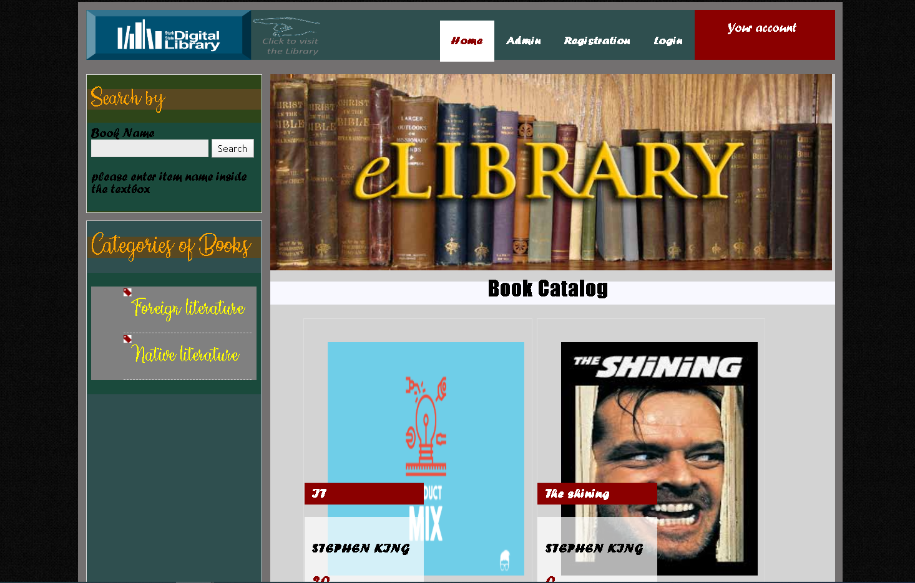

**Рис. 22. Главное меню “Digital Library”**

На главной странице онлайн библиотеки представлены следующие элементы:

1. Search, осуществляет поиск по заданному критерию.
2. Categories, показывает каталоги заданной категории.
3. Home, переносит на главный экран.
4. Admin, перекидывает на окно авторизации админа.
5. Registration, осуществляет регистрацию пользователя.
6. Login/Logout взависимости от роли пользователя.
7. Your archieve, предоставляет личный архив пользователя.

2)

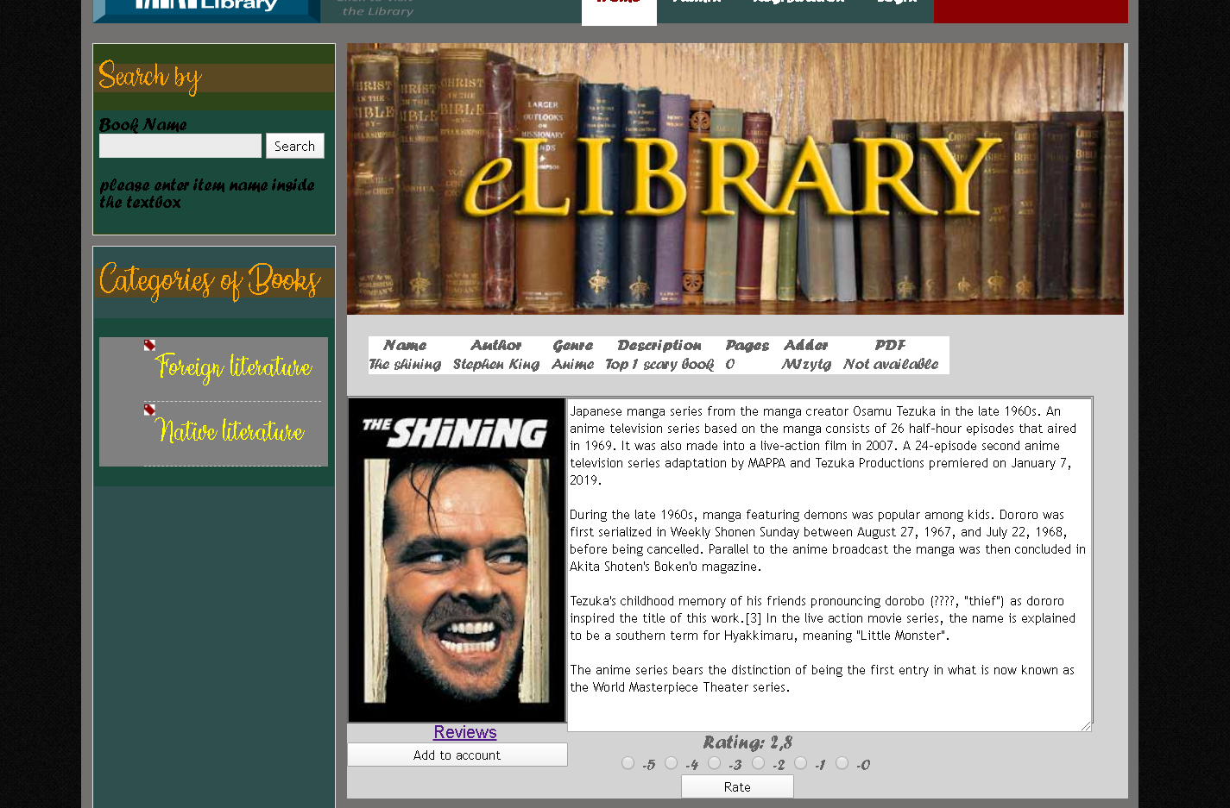

**Рис. 23. Описание книги “Digital Library”**

Здесь пользователь может ознакомиться с выбранным товаром, а также добавить его в личный архив (Add to cart); В личном же архиве пользователь также может ознакомиться с добавленными элементами, а также удалить их.

При этом, если пользователь не авторизованный, он не сможет осуществить доступ к архиву.

3) 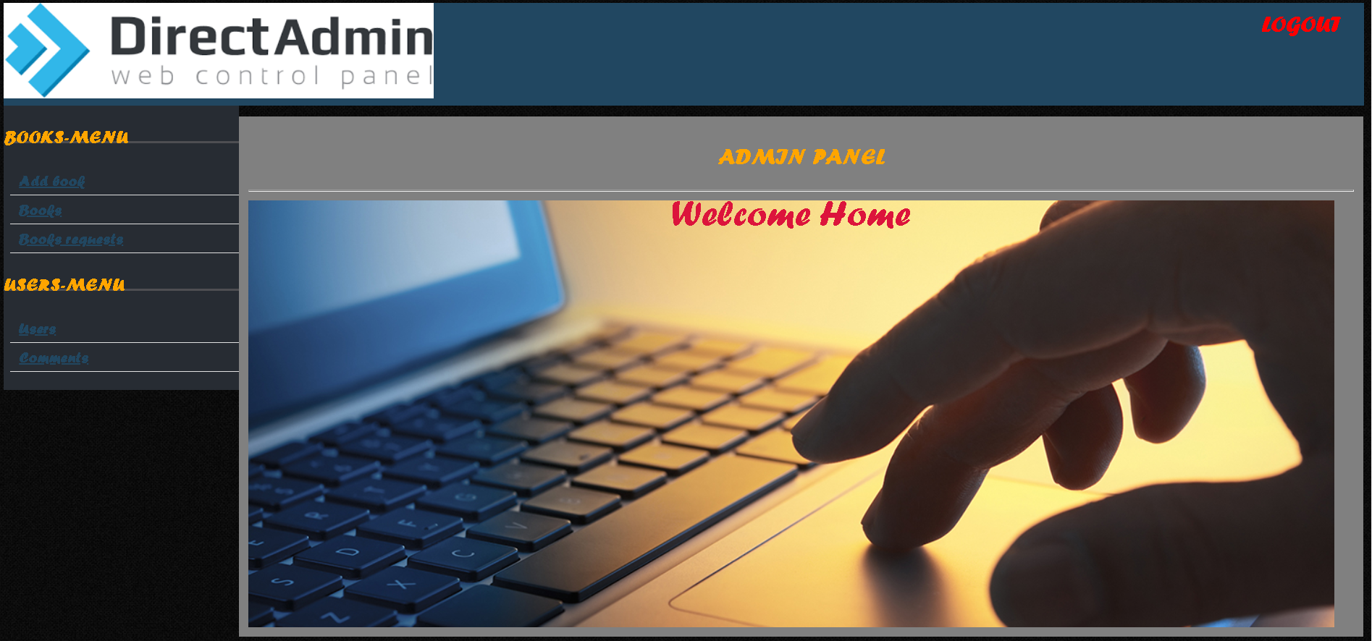

**Рис. 24. Кабинет администратора “Digital Library”**

Здесь предоставлен следующий функционал:

1. Add book, перебрасывает нас на страницу добавления продукта.
2. Users предоставляет нам набор всех пользователей и даёт нам возможность изменять их.
3. Books предоставляет возможность ознакомиться с имеющимся каталогом и, при необходимости, осуществить удаление данного элемента из базы каталога.
4. Books requests – Запросы пользователей на добавление книги.
5. Comments – Страница оставленных комментариев.
6. Logout, убирает с пользователя статус админ, и возвращает на главный экран.

4) 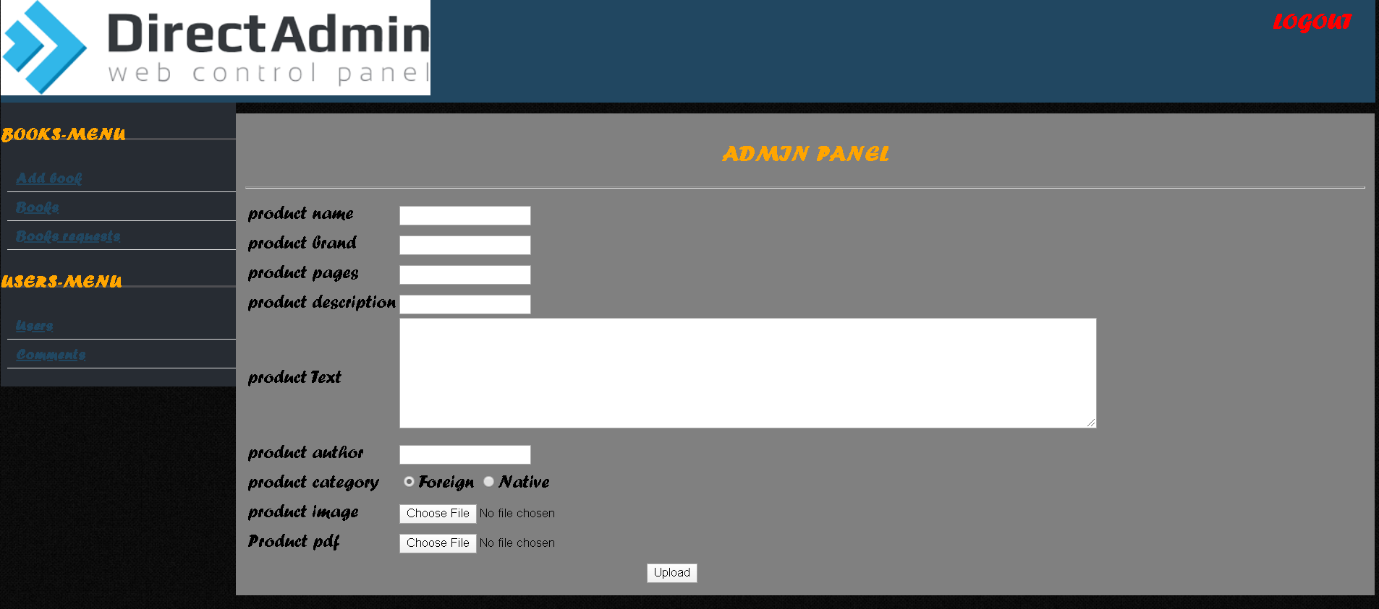

**Рис. 25. Страница добавления книги “Digital Library”**

Здесь админ может осуществлять добавление книги, при этом идёт проверка на правильность ввода. Картинка для продукта также выбрана по умолчанию.

5) 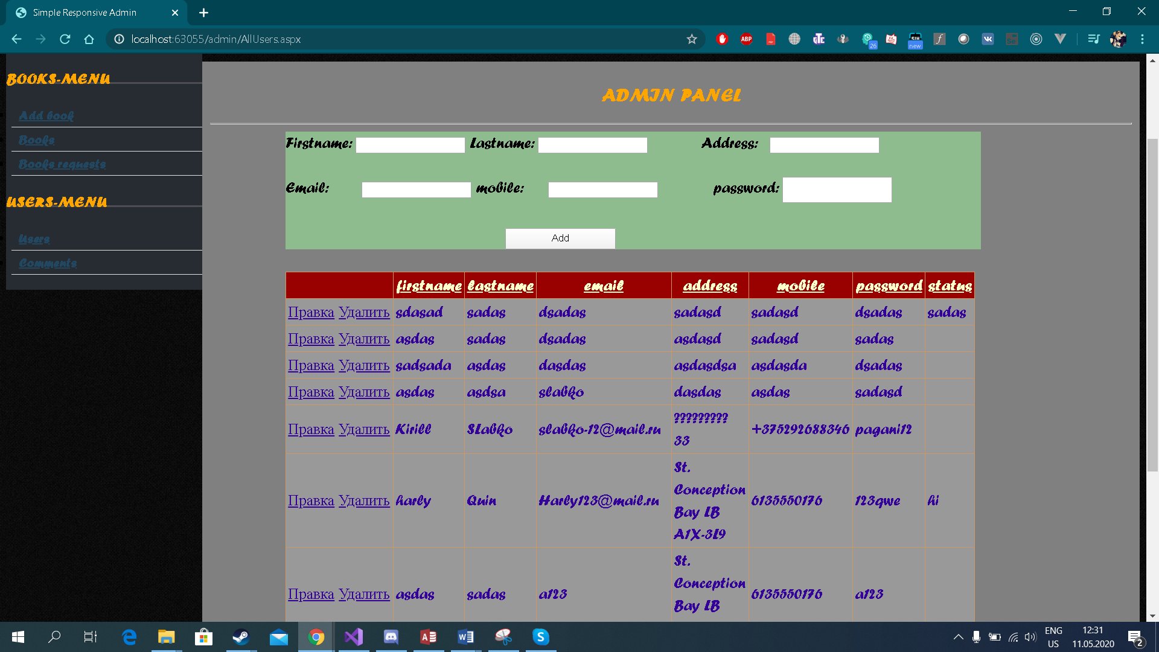

**Рис. 26. Страница базы пользователя“Digital Library”**

Здесь администратору предоставляется возможность как изменить данные имеющихся пользователей в базе сайта, так и добавить нового пользователя.

**Вывод по главе 3**

Таким образом в главе 3 удались определиться с выбором средств разработки и обосновать этот выбор, а также главные преимущества этих средств разработки. Были реализованы диаграммы классов, компонентов и развёртывания и объяснена структура. А также было описание приложение с принципом работы.

**ЗАКЛЮЧЕНИЕ**

В ходе работы над проектом было разработано решение, отвечающее изначальной задаче.

Целью данной работы была реализация Веб – сайта каталогизатора с встроенной системой авторизации. Что представляло высокий академический интерес. Ведь позволило изучить аспекты работы Asp.NET, его популярные пакеты, и пакетные менеджеры, его потенциал. Помимо этого, были изучены аспекты работы с Html, CSS. Получены навыки C# программирования, и работы с использованными средствами.

Программные средства были установлены заранее, и часть функционала реализована ради более полного их задействования. Что бы улучшить получение опыта и понимания использованных технологий.

В процессе анализа предметной области, были выделены сущности системы, реализующие необходимый функционал, было определено, как приложение должно себя вести и из чего состоять. В результате выполнения курсовой работы цель была достигнута, задачи выполнены и была разработано веб-приложение-каталогизатор для ведения учета рассказов.

**Список использованных источников**

1. Книга ASP .NET MVC Framework с примерами на C# Стивен Сандерсон

2. Книга Стив Круг. “**Веб**-**дизайн**: не заставляйте меня думать”

3. Asp.net: https://metanit.com/sharp/mvc5/

4. W3schools: все о разработки сайтов (html, css.. ) https://www.w3schools.com/

5. Asp.net Core и MVC: <https://docs.microsoft.com/ru-ru/aspnet/core/?view=aspnetcore-2.2>

6. Web Architectures: https://docs.microsoft.com/en-us/dotnet/standard/modern-web-apps-azure-architecture/common-web-application-architectures

7. <https://asp.net-tutorials.com/> **ASP.NET Web Forms Tutorial**,

8. Веб-сайты asp.net основы <https://professorweb.ru/my/ASP_NET/sites/level1/>

Приложение 1

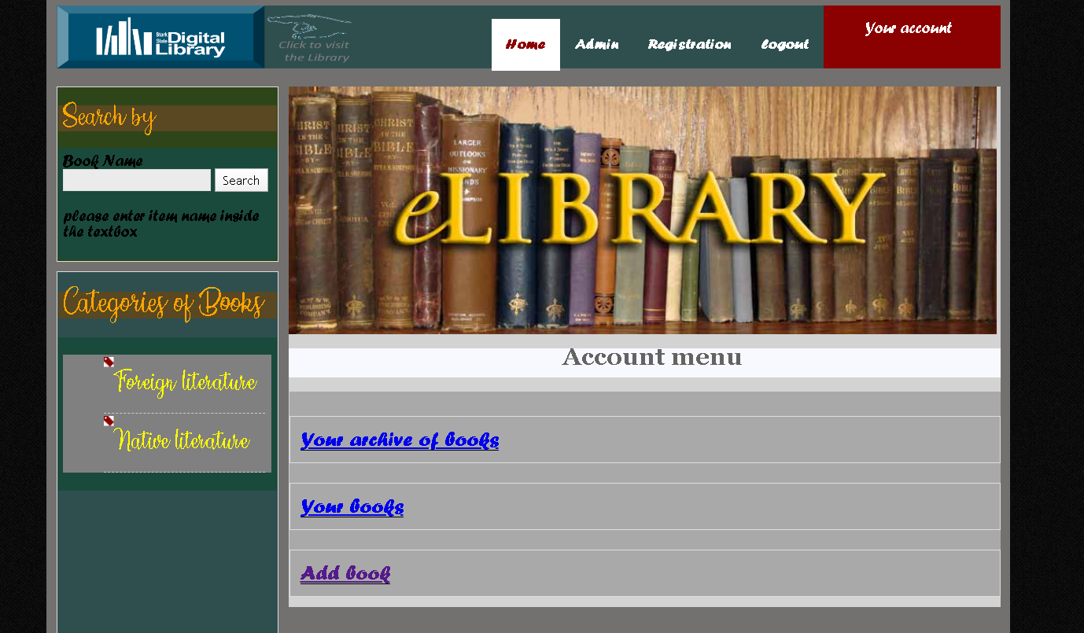

**Рис.27 Account menu**

Приложение 2

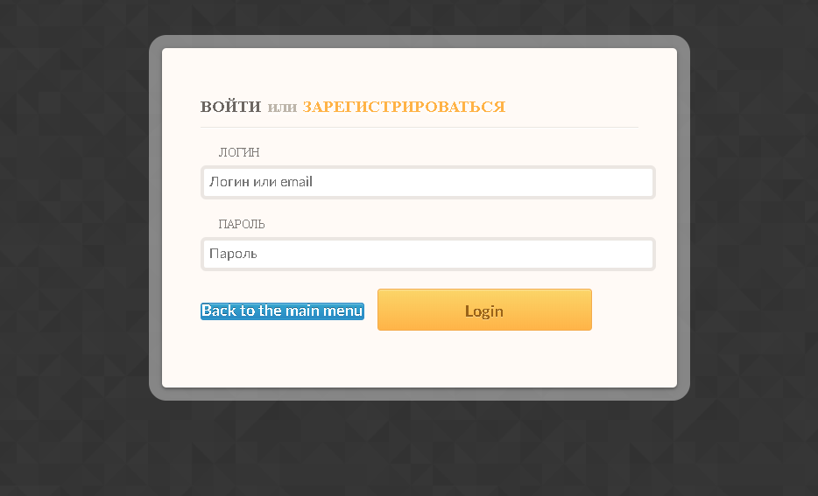

**Рис.28 Admin login**